**<教师报课系统>**

需求规格说明书

**作 者： Mod4**

**完成日期： 2015.10.16**

修订历史记录

|  |  |  |  |
| --- | --- | --- | --- |
| **日期** | **版本** | **说明** | **作者** |
| 2015.10.16 | V1.0 | 比较粗糙的第一版 | Mod4 |
|  |  |  |  |
|  |  |  |  |
|  |  |  |  |

目录

1. 引言 4

1.1 目的 4

1.2 背景 4

1.3 定义 4

1.4参考文献 4

2. 项目概述 5

2.1 产品描述 5

2.2 产品功能 5

2.3 用户特点 7

2.4 一般约束 7

2.5 假设与依据 7

3. 具体需求 7

3.1 功能需求 8

3.1.1系统角色及登陆 8

3.1.2 学院负责人 9

3.1.3 系负责人 17

3.1.4 教师 20

3.2 外部接口需求 23

3.2.1 用户接口 23

3.2.2 硬件接口 23

3.2.3 软件接口 23

3.2.4 通信接口 23

3.3 性能需求 23

3.4 属性 23

3.4.1 可用性 23

3.4.2 安全性 24

3.4.3 可维护性 24

4. 验收验证标准 24

# 1. 引言

## 1.1 目的

该文档首先给出项目的整体结构和功能结构概貌，试图从总体架构上给出整个系统的轮廓。同时对功能需求、性能需求进行了详细的描述。便于用户、开发人员进行理解和交流，反映出用户问题的结构，可以作为软件开发工作的基础和依据以及确认测试和验收的依据。

本文档面向多种读者对象：

（1）项目经理：项目经理可以根据该文档了解预期产品的功能，并据此进行系统设计、项目管理。

（2）设计员：对需求进行分析，并设计出系统，包括数据库的设计。

（3）程序员：了解系统功能，编写《用户手册》。

（4）测试员：根据本文档编写测试用例，并对软件产品进行功能性测试和非功能性测试。

（5）用户：了解预期产品的功能和性能，并与分析人员一起对整个需求进行讨论和协商。

在阅读本文档时，首先要了解产品的功能概貌，然后可以根据自身的需要对每一功能进行适当的了解。

## 1.2 背景

本次待开发的软件为教师报课系统。

用户通过使用该软件在移动终端完成报课相关操作。学院负责人通过导入报课信息，设定截止时间来开启报课。系负责人查看报课信息，进行审核修改。教师填写报课信息，预览报课信息等最终提交报课。

## 1.3 定义

|  |  |  |
| --- | --- | --- |
| 序号 | 缩写 | 定义 |
| 1. | app | 应用程序，Application的缩写，一般指手机软件。 |
| 2. | Android | Android是一种基于Linux的自由及开放源代码的操作系统，主要使用于移动设备，如智能手机和平板电脑，由Google公司和开放手机联盟领导及开发。 |

## 1.4参考文献

[1] GB-T8567-2006，《计算机软件文档编制规范》[S]

[2].（美）Roger S.Pressman著，郑人杰等译.软件工程[M].第七版.北京：机械工业出版社,2011.

# 2. 项目概述

## 2.1 产品描述

通过开发基于Android平台的app解决高校教师及相关报课负责人手动汇总报课信息的困扰，减轻工作量，提高效率。

## 2.2 产品功能

当前高校的报课汇总负责人 因繁琐的开课报课流程而困扰，繁琐的根源便是邮件群收发，需要人工核对报课信息，最终人工汇总表格。工作量大且出错率高。

教师报课系统致力于通过移动Android平台便捷地完成此项工作，且大大较低出错率。首先通过用例图了解角色分工如下：

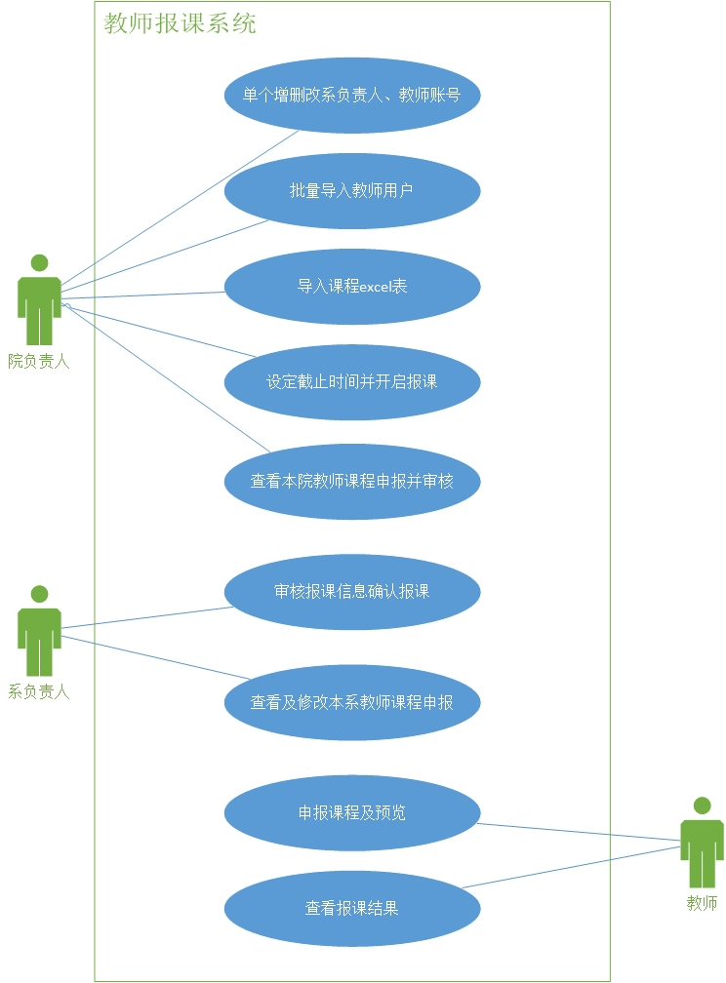

用户场景如下：

教师A是学院负责人，每个学期第六周需要统计汇总下学期老师的开课情况。通过群发邮件的方式，将下学期的所有开课表发送给各个老师，老师在规定的时间内填写好自己想要开的课程，回发邮件给教师A，教师A汇总所有表格并下发最终开课结果。

教师报课系统app的解决方式：

系统共分为3个角色，分别是学院负责人、系负责人、教师。学院负责人通过简单的一键导入课表，设定好系负责人汇总提交截止时间和教师提交截止时间，开始一轮新的开课汇总，且学院负责人可实时查看本院所有教师的报课信息。教师通过报课app在截止时间前提交报课信息给系负责人，系负责人可修改本系教师的报课信息，汇总提交给学院负责人，由学院负责人最终汇总成表。使用该app，教师A只需要几个简单的点击动作便可以完成原先繁琐的报课过程，所有课程问题的处理完全由后台完成，最终得到一份完整的开课表

## 2.3 用户特点

本软件的最终用户为高校教师，该用户群体普遍接受高等教育，学习及适应能力强。能快速适应该软件，并充分感受到在报课工作中的效能变化，提出合理改进意见。

操作人员及维护人员为在校学子，了解该工作的整体流程，深入用户交流，便于调整软件功能，实现客户需求。

本软件预期每学期使用一次完成报课。除去报课时间，允许用户查看历史报课信息。

## 2.4 一般约束

进行本软件开发工作的约束条件如下：

1.开发周期短：两个月的开发时间需要开发者合理规划时间，做到多项任务并发。

2.所采用的方法与技术有限：项目团队成员的技术水平不够成熟，需要在开发中并发学习多种技术和能力。

## 2.5 假设与依据

本项目是否能够成功实施，主要取决于以下的条件：

（1）团队成员的积极合作配合，为了项目的开发和实施，对个人时间进行合理规划同时为团队做出合理牺牲，配合队友完成任务。

（2）学院教师提供完整详细的功能和性能需求资料，以便于团队对其进行分析，从而形成完善的软件需求。

（3）团队掌握先进的能够适用于该项目的技术，这是系统的性能是否优化和项目能否成功的保证。

# 3. 具体需求

首先引入类图明确该项目中的角色分类及其角色间的相互联系。

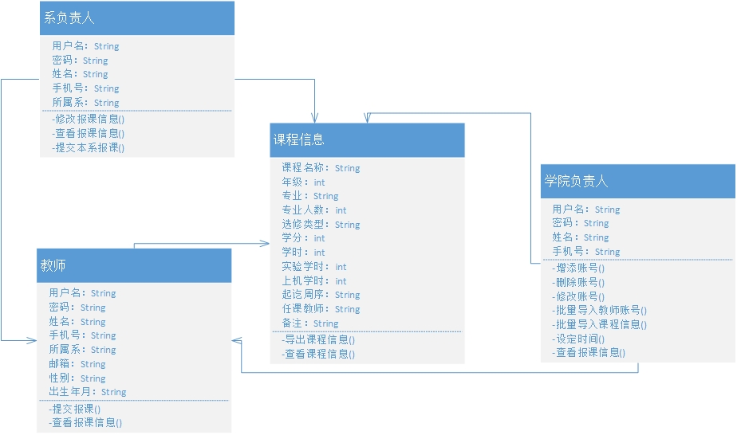

## 3.1 功能需求

### 3.1.1系统角色及登陆

该系统共有三种角色：学院负责人，系负责人，教师。所有角色都具有登陆功能，根据角色不同登陆后进入各个角色所对应的页面。

#### 1.登录界面

用户通过输入账号密码，点击登录，登录不同的账号自动判断角色，进入不同的界面。

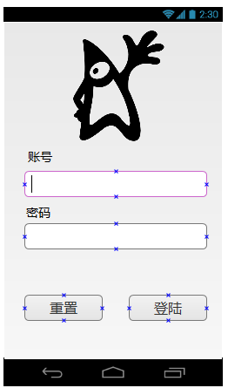

### 3.1.2 学院负责人

#### 1.创建学期报课任务

通过点击“+”，在弹出的页面中选择当前学期，点击确认后，得到一个呈现灰色的开课计划。（点击开课计划，导入课表后将变成绿色。）

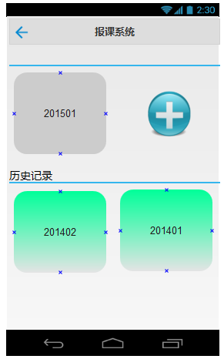 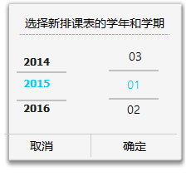

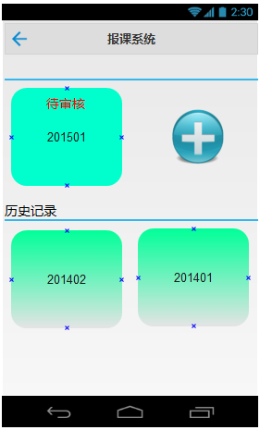

#### 2.按系导入开课表

由上述界面点击需报课的对应学期，进入课表导入界面，通过点击各系按钮，在弹出框中选择对应的文件进行导入操作。完成导入操作后，该系的图标由灰变蓝。

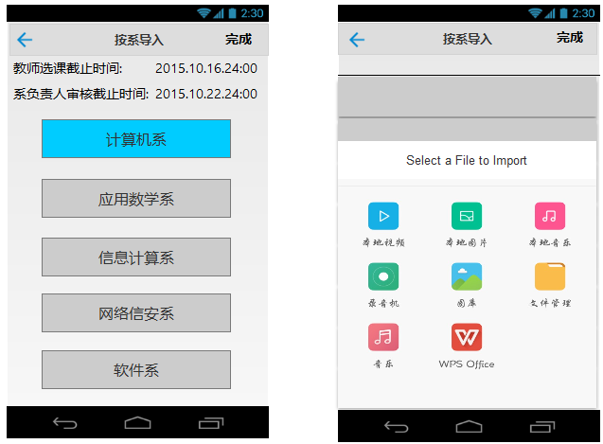

当点击已变为蓝色的系的图标时，可看到该系已导入的具体课表，点击右上角的设置按钮可以重新导入。点击某门课程可查看具体信息。

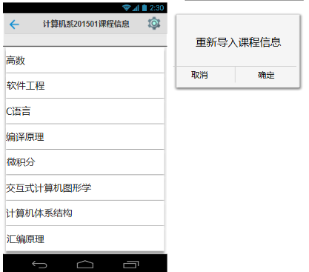

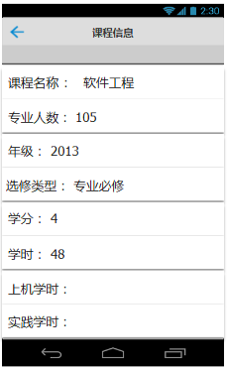

#### 3.设置截止时间

在各系预览界面中，点击时间部分，在弹出框中设置对应的时间。假如出现系负责人设置时间小于教师的选课时间，则会弹出对应的提示。

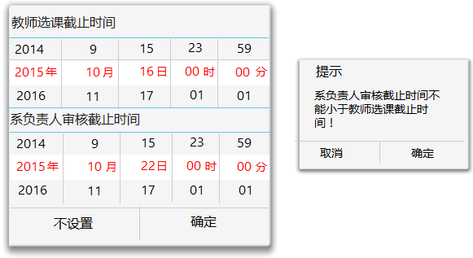

#### 4.查看修改个人信息

在报课系统首页的右上角点击个人信息图标，可对密码、姓名和手机号码进行修改。

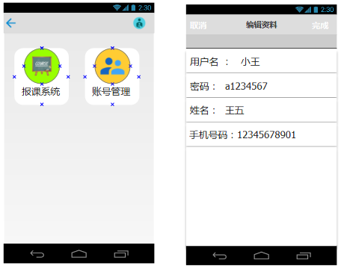

#### 5.增删改系负责人、教师账号

学院负责人在登陆后的主页面点击账号管理，进入到如下界面，通过长按可以对其账号进行重置密码，左滑出现删除按钮，点击对其进行删除操作。通过点击右上角的“+”弹出添加账号的界面。系负责人账号通过填写用户名、密码和院系进行单个添加，教师账号支持一键导入功能，可以选择Excel表格快捷导入，也可手动单次添加。点击对应的系联系人或教师可出现教师的信息界面，在界面可对教师的信息进行修改，长按也可进入修改的界面。

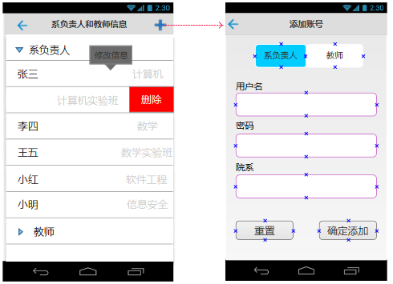

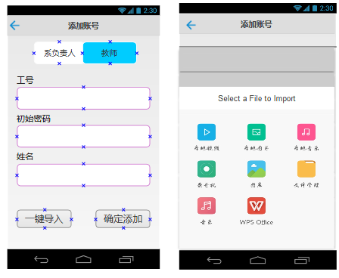

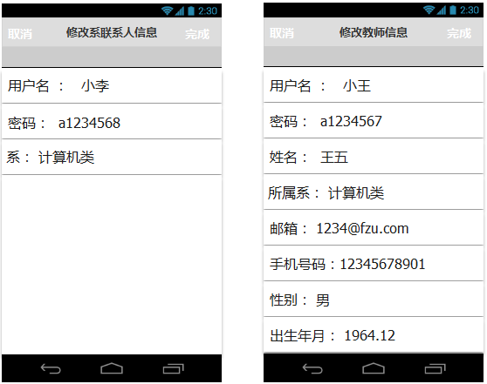

#### 6.查看并审核报课信息

登陆后的主页面点击报课系统再进入到对应的学期中，可以看到目前各系的提交情况，灰色表示尚未提交，蓝色表示已提交还未通过院审，红色表示已过院审。当所有的系都审核过后，可以点击右上角的完成，完成本轮报课。

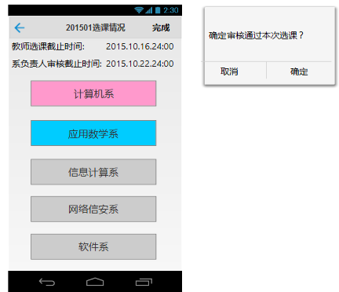

通过点击对应的系，可以进入看到对应系老师的所有报课，点击右上角的完成，通过审核。

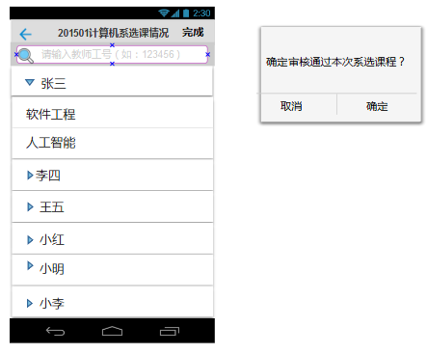

#### 7.报课结果的查看与导出

通过选择历史学期报课结果，点击对应的系，可以看到详细的课程，点击课程可以查看哪些教师报了该课。点击右上角的导出键，可以将该系结果导出成表。

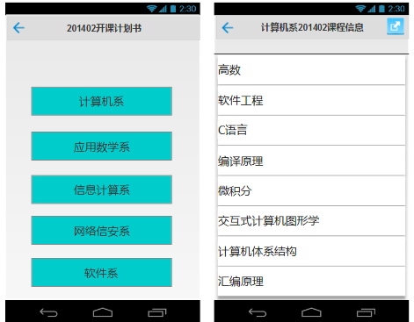

### 3.1.3 系负责人

#### 1.查看与修改个人信息

在报课首页，点击右上角的个人信息，可以查看个人信息，并可修改密码。

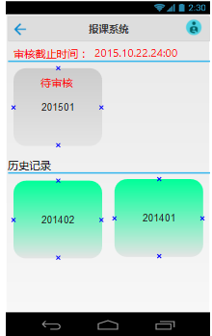 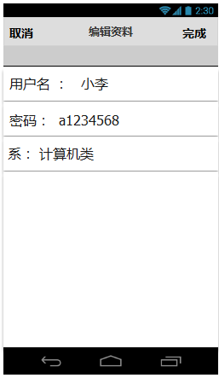

#### 2.查看与修改本系报课信息

进入对应的学期报课，可以看到本系教师的报课情况，通过点击右上角的完成可以通过审核，并提交到学院。对于教师的报课，通过左滑可以进行删除操作。通过长按的方式，手动为其添加课程。



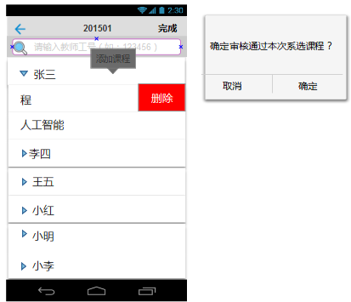

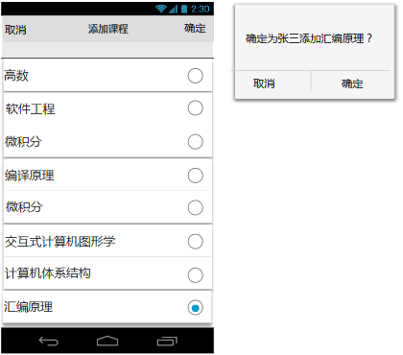

#### 3.历史报课的查看与导出

在历史记录里点击对应的学期，可以看到对应的课程，点击课程可以看到选择该课的教师及课程信息。点击右上角的导出按钮，可以把课程导出成excel表格。

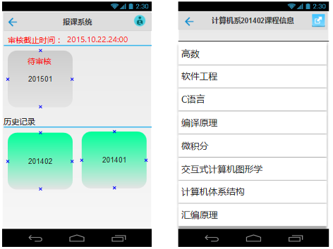

### 3.1.4 教师

#### 1.查看与修改个人信息

在首页点击右上角的个人信息，可以查看个人信息及修改密码，邮箱，手机号，性别，出生年月。其余信息不可修改。

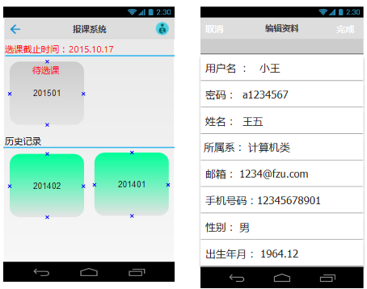

#### 2.提交报课信息与预览

在对应的选课界面，通过点击右侧的原点进行选择，如有特殊要求，可在对应的位置点击填写详细要求，如图所示。通过点击课程名，可以看到课程的详细信息，点击预览，可以看到要选的所有课程，点击确认完成最终的报课。

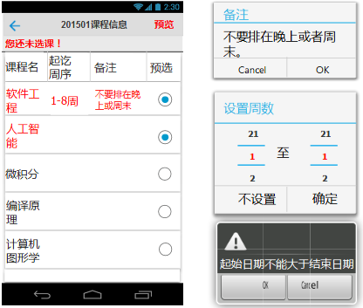

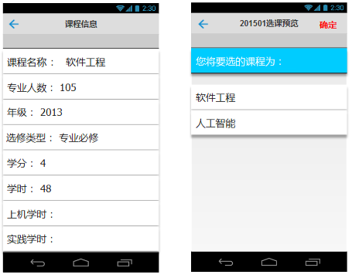

此时界面自动刷新

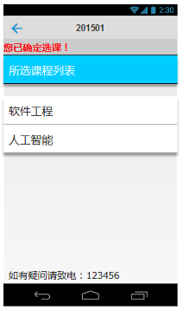

#### 3.查看最终报课结果

从历史报课记录中，点击对应的学期，可看到个人的最终报课结果。

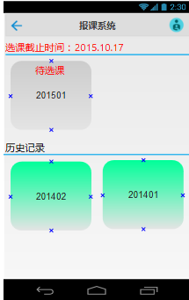 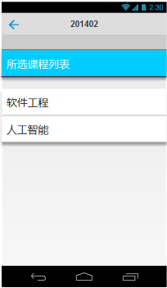

## 3.2 外部接口需求

### 3.2.1 用户接口

本系统采用C/S架构，所有界面使用APP风格，用户界面的具体细在功能需求文档中描述。

### 3.2.2 硬件接口

无特殊需求。

### 3.2.3 软件接口

无特殊需求。

### 3.2.4 通信接口

无特殊需求。

## 3.3 性能需求

非功能性需求当前尚未形成完整文档。

## 3.4 属性

### 3.4.1 可用性

（1）方便操作，操作流程合理。尽量从用户角度出发，以方便使用本产品。如：新增信息时，敲入回车键光标的自动跳转、输入法的自动转换，信息检索时输入汉语简拼快速检索到结果等。

（2）控制必录入项。本系统能够对必须录入的项目进行控制，使用户能够确保信息录入的完整。同时对必录入项进行有效的统一的提示。

（4）容错能力。系统具有一定的容错和抗干扰能力，在非硬件故障或非通讯故障时，系统能够保证正常运行，并有足够的提示信息帮助用户有效正确地完成任务。

（5）操作完成时有统一规范的提示信息。例如删除操作时，系统可提示警示框“您确认删除记录吗？操作不可恢复！”，用户点击确认后，系统才执行删除操作，删除后可直接返回相关页面。

### 3.4.2 安全性

（1）权限控制

根据不同用户角色，设置相应权限，用户的重要操作都做相应的日志记录以备查看，没有权限的用户禁止使用系统。教师只可查看自己的报课信息，系负责人只可查看本系教师的报课信息。

（2）重要数据加密

对一些重要的数据按一定的算法进行加密，如用户口令、重要参数等。

（3）数据备份

允许用户进行数据的备份和恢复，以弥补数据的破坏和丢失。

（4）记录日志

本系统应该能够记录系统运行时所发生的所有错误，包括本机错误和网络错误。这些错误记录便于查找错误的原因。日志同时记录用户的关键性操作信息。

### 3.4.3 可维护性

当前尚未形成完整文档。

# 4. 验收验证标准

|  |  |  |  |  |
| --- | --- | --- | --- | --- |
| 序号 | 角色 | 功能名称 | 详细操作 | 检验情况 |
| 1 | 所有用户 | 登录功能 | 通过输入账号密码，点击登录，不同的角色登录自动判断角色，进入不同的界面 |  |
| 2 | 学院负责人 | 创建新开课任务 | 点击添加新学期开课，选择当前学期后可以得到一个新的报课任务 |  |
| 3 | 导入课表 | 点击一键导入，通过excel表格导入课表，并可以在界面中得到更新 |  |
| 4 | 设置截止时间 | 在开课详情中，可以设置和修改对应系负责人和教师的提交截止时间 |  |
| 5 | 查看修改个人信息 | 在报课系统首页点击个人信息图标，可对部分信息进行修改 |  |
| 6 | 增加系负责人账号 | 通过填写用户名、密码和院系，手动添加系负责人账号 |  |
| 7 | 删改系负责人账号 | 在系负责人详情页面可以修改信息，也可以通过左滑调出删除按钮进行删除操作 |  |
| 8 | 增加教师账号 | 通过excel表格一键导入并且可以单个填写工号、密码和姓名手动添加 |  |
| 9 | 删改教师账号 | 在教师详情页面可以修改信息，也可以通过左滑调出删除按钮进行删除操作 |  |
| 10 | 查看报课信息 | 点击对应的学期报课系统，可以查看所有教师的报课信息 |  |
| 11 | 审核并汇总开课信息 | 点击对应的学期报课系统，得到各系提交的报课信息，审核后汇总成表 |  |
| 12 | 系负责人 | 查看修改个人信息 | 在个人信息中可以查看具体信息，只能修改密码 |  |
| 13 | 查看和修改本系报课信息 | 点击对应的学期报课系统，可以查看和修改本系教师的报课信息 |  |
| 14 | 提交本系开课信息 | 在对应的学期开课系统里，点击提交后学院负责人可以看到本系的汇总信息 |  |
| 15 | 汇总本系开课信息 | 点击对应的历史学期报课系统，可以看到本系已完成的报课信息，并可以汇总成表 |  |
| 16 | 教师 | 查看修改个人信息 | 在报课系统首页点击个人信息图标，可对部分信息进行修改 |  |
| 17 | 提交报课信息 | 在选课页面点击选择具体课程，提交后系负责人和学院负责人可以看到具体信息 |  |
| 18 | 预览已提交的报课信息 | 提交后教师用户在选课页面可以看到自己已提交的报课信息 |  |
| 19 | 查看最终报课结果 | 学院确认汇总开课表后教师用户在选课页面可以看到个人的最终结果 |  |